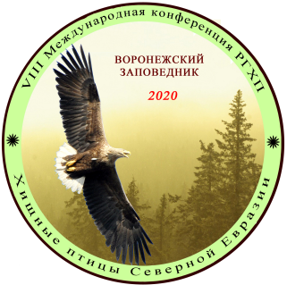 | Министерство природных ресурсов и экологии РФ  Воронежский государственный природный биосферный  заповедник имени В.М. Пескова  Южный федеральный университет  Мензбировское орнитологическое общество  Союз охраны птиц России
VIII Международная конференция
Рабочей группы по хищным птицам Северной Евразии
«Хищные птицы в антропогенных, природных и квазиприродных ландшафтах:
современные вызовы и тренды»,
посвященная памяти Александра Ивановича Шепеля
21 – 27 сентября 2020 года
Воронежский государственный природный биосферный
заповедник имени В.М. Пескова

Информационное письмо № 4

Глубокоуважаемые коллеги!

Воронежский заповедник до последнего дня активно готовился к проведению VIII Международной конференции Рабочей группы по хищным птицам Северной Евразии, надеясь на ослабление ограничительных мер, вызванных коронавирусной инфекцией. Однако, в связи со сложной эпидемиологической ситуацией, в Воронежской области до сих пор продолжает действовать запрет на организацию массовых мероприятий. Наши надежды на получение разрешения Роспотребнадзора на проведение Конференции не оправдываются.
В этих условиях Оргкомитет вынужден принять решение о переносе VIII Международной конференции Рабочей группы по хищным птицам Северной Евразии на 2021 год, ориентировочно 20-26 сентября. Место проведения – Воронежский заповедник.
Опубликованные материалы Конференции, включающие два сборника (общий и тематический – по соколам), будут предоставлены всем участникам, приславшим организационный взнос (минимум 600 руб.). Сборники планируется разослать им в течение месяца. Для тех, кто не присылал оргвзнос, просьба сделать это в ближайшее время, чтобы мы смогли распространить Материалы среди участников Конференции. Тираж каждого сборника составляет 150 экз.

Тарасов А.А., председатель Оргкомитета, директор Воронежского заповедника,
Белик В.П., сопредседатель Оргкомитета,
Венгеров П.Д., сопредседатель Оргкомитета.

Контактные телефоны:
Воронежский заповедник, секретарь: тел./факс (473) 259-45-60.
Ромашова Наталия Борисовна, моб.тел. 8-903-853-59-01.
Венгеров Петр Дмитриевич, моб.тел. 8-960-115-81-00.

